Intenzivní trénink agility s Míšou Tejčkovou v sobotu 14.2.2015

Míšu není třeba dlouze představovat, momentálně má tři šeltie: Bady, medium, se kterým se účastnila EO 2010 v Liberci. S Ozzym, který závodí v largích, se dokázala kvalifikovat na EO 2013 v Belgii a EO 2014 v Maďarsku. V roce 2014 se s Ozzym stala VICEMISTREM ČR 2014; v agility získali 3.místo. Jay je ještě mrně, které se na závodní kariéru teprve připravuje
Více info můžete najít třeba na jejích stránkách http://michaela-tejckova.webnode.cz/

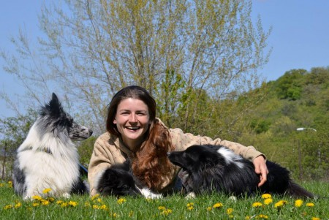

Místo_konání: - výcviková hala Panda - Praha, cvičák u Plzeňské ulice, http://www.pandicky.cz/Kontakt.htm
Přihlášky posílejte na mail: kurkovaka@seznam.cz
- uveďte prosím své jméno, jméno psa, pokročilost (začátečník, A1,A2,A3) a velikost (S,M,L)
- intenzivka je pro začátečníky a pokročilé
-čas :
9.00h. – 12.00h. 1.skupina
1. Lucie Krejčí a Lynn – LA2
2.
3.
4.
5.
12.00h. – 15.00h. 2.skupina
1. Veronika Gresakova a Ambiente(BOC)- SA0
2.
3.
4.
5.
15.00h. – 18.00h. 3.skupina
1. Kačka a Dexík – LA1
2.
3.
4.
5.
- maximální počet psů 15, ve skupině 5 psů
Cena: 550,-Kč za tým, celou cenu za intenzivku je potřeba hned po přihlášení zaplatit na účet 263667894/0300, do zprávy pro příjemce uveďte „Tejčková+své příjmení“, případně i jméno psa. (cena intenzivky je vratná pouze v případě, že za sebe seženete náhradníka)

